Návod k přihlášení – gramar.in
- Napište své jméno a příjmení, poté klikněte na obrázek poháru
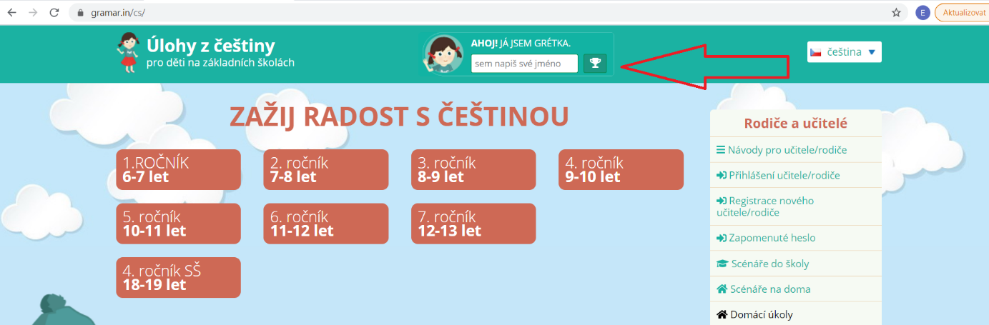

- Po přihlášení klikni v pravém sloupci na „Moje domácí úkoly“
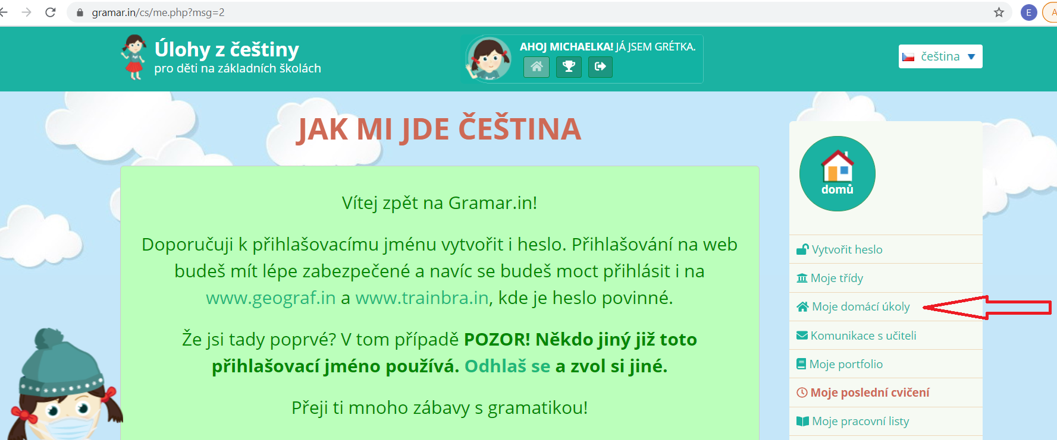

- Můžete si nastavit heslo
